**“华安一中、长泰一中、南靖一中、平和一中、龙海二中”五校联考**

**2018—2019学年第一学期第二次月考**

**高二物理试卷**

考试时间： 90 分钟 满分 ： 100 分

★注意：请把所有的答案写在答案卷上，写在其它地方不得分

**一、单项选择题（**在每小题给出的四个选项中只有一个选项正确，每题4分共32分**）**

1、某静电场的电场线分布如图所示P、Q两点的电场强度的大小分别为*E*P和*E*Q，电势分别为和，则（ ）

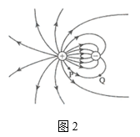

A. *E*P＞*E*Q，＞ B. *E*P＞*E*Q，＜



C. *E*P＜*E*Q，＞ D. *E*P＜*E*Q，＜



2、用控制变量法，可以研究影响平行板电容器的因素，如图所示，平行板电容器的极板A与一静电计相接，极板B接地，若极板B稍向上移动一点，由观察到的静电计的指针变化，作出平行板电容器的电容变小的结论，其依据是( )

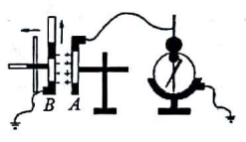

A. 两极板间的电压不变，静电计指针张角变大

B. 两极板间的电压不变，静电计指针张角变小

C. 极板上的电量几乎不变，静电计指针张角变小

D. 极板上的电量几何不变，静电计指针张角变大

3、伏安法是一种常用的测量导体电阻的方法，某同学分别用如图（a）、（b）两种接法测量一个电阻器的阻值，以下结论正确的是 （ ）

A. 用图（a）接法测得的电阻值偏大



B. 用图（b）接法测得的电阻值偏大

C. 用图中两种接法测得的电阻值都偏大

D. 用图中两种接法测得的电阻值都偏小

4、如图所示，在条形磁铁外套有A、B两个大小不同的圆环，穿过A环的磁通量ΦA与穿过B环的磁通量ΦB相比较( )

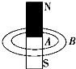

A．ΦA＞ΦB B．ΦA＜ΦB

C．ΦA=ΦB D．不能确定

5、如图所示，竖直实线表示匀强电场中的一簇等势面，一带电微粒在电场中从A到B作直线运动（如图中虚线所示）。则该微粒（ ）

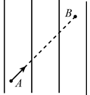

A．一定带正电

B．从到的过程中作匀速直线运动



C．从到的过程中电势能增加



D．从到的过程中机械能守恒



6、如图所示为水平放置的两根等高固定长直细导线的截面图，O点是两导线间距离的中点，a、b是过O点的竖直线上与O点距离相等的两点，两导线中通有大小相等、方向相反的恒定电流．下列说法正确的是（　　）



A．两导线之间存在相互吸引的安培力

B．O点的磁感应强度为零

C．O点的磁感应强度方向竖直向下

D．a、b两点的磁感应强度大小相等、方向相反

7、在某匀强电场中有*M*、*N*、*P*三点，在以它们为顶点的三角形中，∠*M*＝30°、∠*P*＝90°，直角边*NP*的长度为4cm。已知电场方向与三角形所在平面平行，*M*、*N*和*P*点的电势分别为3V、15V和12V。则电场强度的大小为(　　)

A. 150 V/m

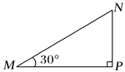

B. 75 V/m

C. V/m



D. V/m



8、在如图所示的电路中，电压表、电流表均为理想电表。电源电动势为12V，内阻为1Ω，电动机线圈电阻为0.5Ω。开关闭合，电动机正常工作，电压表示数为10V。则

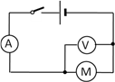

A. 电源两端的电压为12V

B. 电源的输出功率为24W

C. 电动机消耗的电功率为80W

D. 电动机所做机械功的功率为18W

**二、多项选择题（**在每小题给出的四个选项中有多项正确，全部选对得4分，选对但不全得2分，有选错得0分。共16分**）**

9、如图所示，两平行金属板间带电质点*P*原处于静止状态，不考虑电流表和电压表对电路的影响，当滑动变阻器*R*4的滑片向*b*端移动时，则（　　）

A. 电压表读数增大

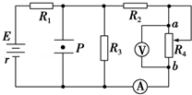

B. 电流表读数增大

C. *R*3上消耗的功率逐渐减小

D. 质点*P*仍处于静止状态

10、如图所示，a、b、c三枚小磁针分别在通电螺线管的正上方、管内和右侧，当这些小磁针静止时，小磁针N极的指向是(　　)

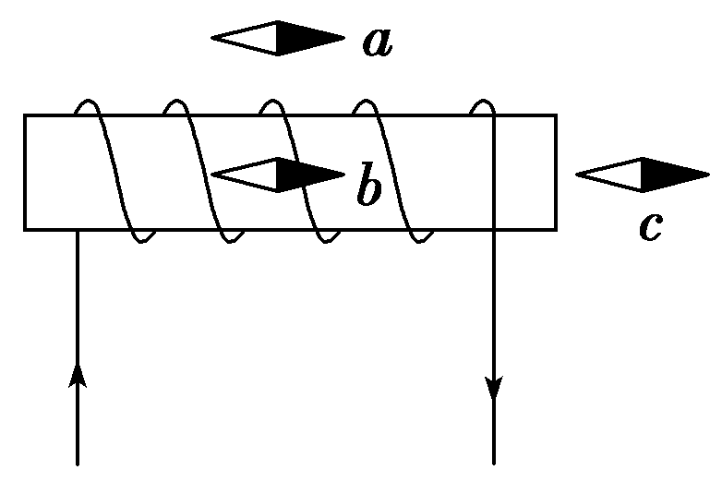

A．a向左

B．a向右

C．b向左

D．c向右

11、如图所示,虚线为某电场的等势面,今有两个带电粒子(重力不计),以不同的速率沿不同的方向,从A点飞入电场后,沿不同的轨迹1和2运动,由轨迹可以断定(　　 )

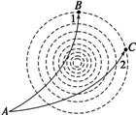

A. 两个粒子的电性一定不同

B. 粒子1的动能先减少后增加

C. 粒子2的电势能增大后减小

D. 经过B、C两点,两粒子的速度一定相等

12、如图所示，把一个架在绝缘支架上的枕形导体放在正电荷形成的电场中．导体处于静电平衡时，下列说法正确的是（　　）

A.A、B两点场强相等，且都为零



B.A、B两点场强不相等

C.感应电荷产生的附加电场EA＜EB

D.当电键S闭合时，电子从大地沿导线向导体移动

**三、实验题（每空1分，共12分）**

13、一多用电表的欧姆挡有三个倍率，分别是×1 Ω、×10 Ω、×100 Ω. 用×10 Ω挡测量某电阻时，操作步骤正确，发现表头指针偏转角度很小，为了较准确地进行测量，应换到________挡．如果换挡后立即用表笔连接待测电阻进行读数，那么缺少的步骤是________，若补上该步骤后测量，表盘的示数如图所示，则该电阻的阻值是______ Ω。

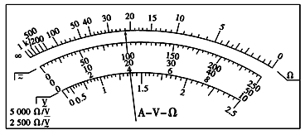

14、利用伏安法测定一节干电池的电动势和内电阻．要求尽量减小实验误差。

(1)应该选择的实验电路是图中的_______(选填“甲”或“乙”)。

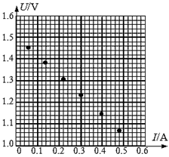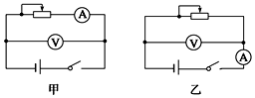

（2）现备有以下器材：

A．干电池1个

B．滑动变阻器（0~50Ω）

C．滑动变阻器（0~1750Ω）

D．电压表（0~3V）

E．电压表（0~15V）

F．电流表（0~0.6A）

G．电流表（0~3A）

其中滑动变阻器应选_____，电流表应选____，电压表应选_____。(填字母代号)

(3)某位同学根据记录的数据将对应点已经标在如图所示的坐标纸上，请画出*U*－*I*图线_______。

(4)根据(3)中所画图线可得出干电池的电动势*E*＝_______V（保留三位有效数字），内电阻*r*＝_______Ω。（保留两位有效数字）

（5）由于电压表的分流作用使本实验电路存在系统误差，导致E测___E真，

，r测____r真(填“>”“<”或“=”)

**四、计算题（共40分）**

15、（8分）如图所示，一个挂在绝缘细线下端的带正电的小球B， 静止在图示位置，若固定的带正电小球A 的电荷量为3Q，B 球的质 量为m，带电荷量为Q，θ=37°，A 和B 在同一条水平线上，整个装置处于真空中， （tan37°=0.75）求： (1)A 球受到的库仑力的大小

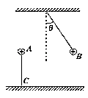

(2)A、B 两球间的距离．

16、（10分）如图所示，在水平向右的匀强电场中，用长为L不可伸长的绝缘细线拴住一质量为m，带电荷量为q的小球，线的上端固定于O点．细线与竖直方向成30°角时静止释放小球，小球开始摆动，当摆到A点时速度为零，此时OA恰好处于水平状态，设整个过程中细线始终处于拉直状态，静电力常量为k，忽略空气阻力．求：（1）判断小球电性；

（2）BA两点间的电势差UBA；

（3）匀强电场的场强E的大小．

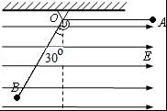

17、（10分）如图所示的电路中，电阻，，电源的电动势E=12V，内电阻，安培表的读数． 求：



（1）流过电阻的电流是多少？



（2）电阻的阻值是多大？



（3）电源的输出功率是多少？

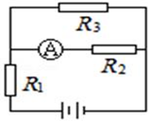

18、（12分）如图所示，在倾角θ=37°的绝缘斜面上，固定一宽L=0.25m的平行金属导轨，在导轨上端接入电源和滑动变阻器，电源电动势E=15V，内阻r=1Ω，一质量m=20g的金属棒ab与两导轨垂直并接触良好，导轨与金属棒的电阻不计．整个装置处于磁感应强度B=1T，方向水平向右与金属棒ab垂直的匀强磁场中．调节滑动变阻器R=24Ω时，金属棒恰能在导轨上静止，已知：g=10m/s2，sin37°=0.6，cos37°=0.8

（1）请计算通过金属棒的电流；

（2）请计算金属棒ab所受摩擦力大小；

（3）如果斜面光滑，改变所加的匀强磁场，求所加匀强磁场的磁感应强度B1最小值和方向．

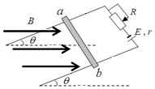

**华安一中、长泰一中、南靖一中、平和一中、龙海二中五校联考**

**2018-2019学年（上）第二次月考**

**高二年物理试卷参考答案**

**一、单项选择（每题4分共32分）**

1、A 2、D 3、A 4、A 5、C 6、C 7、A 8、D

**二、多项选择（每题4分共16分）**

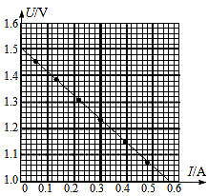

9、B C 10、AD 11、AB 12、AD

**三、实验题（每空1分，共12分）**

13、 (1). ×100Ω

(2). 欧姆调零

(3). 2.20×103（或2.2×103）

14、 (1). 甲

(2). B F D .

(3).如右图

(4). 1.50(1.49～1.51)

0.89(0.86～0.92)

(5). < <

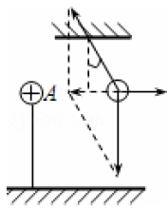

**四、计算题**

15、（8分）解：（1）以小球B为研究对象，对小球进行受力分析，

根据小球处于平衡状态可知

---------4分

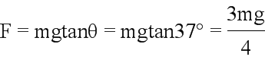

（2）而小球所受库仑力大小为

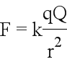

联立解得A、B 两球之间的距离为 --------4分

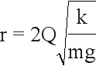

16、（10分）

解：（1）若小球不带电，则从A点释放，将运动到与A点等高的地方，而实际上小球没能运动到与A点等高的地方，所以电场力对小球做了负功，电场力水平向右，而电场强度方向水平向右，则小球带正电； ----------------2分

（2）小球1从B到A过程，由动能定理得： qUBA﹣mgLcos30°=0﹣0 -----3分

解得：UBA=①----------------1分



（2）BA间沿电场线的距离为：d=L+Lsin30°② ----------------1分

在匀强电场，有：E=③ ----------------2分



所以联立①②③三式得：E=． ----------------1分



17、（10分）

（1）并联部分电压为 ----------------2分



通过的电流为 ----------------1分

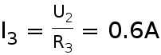

流过电阻的电流为 ----------------1分



（2）两端的电压为 ----------------2分



的阻值为 ----------------1分

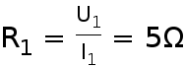

（3）电源的输出功率为 ----------------3分



18、（12分）解：（1）根据闭合电路的欧姆定律可知回路中电流为

I= ----------------2分



（2）根据左手定则可知，受到的安培力方向竖直向下，导体棒静止，共点力平衡，根据受力分析可知摩擦力沿斜面向上，故

mgsin37°+F安sin37°=f ----------------2分

F安=BIL=1×0.6×0.25N=0.15N ----------------2分

联立解得f=0.21N ----------------1分

（3）根据受力分析可知，受到的安培力沿斜面向上时，此时安培力最小，即磁场最小，方向垂直于斜面向上， ----------------2分

故mgsin37°=B1IL， ----------------2分

解得 ----------------1分

